采购成本分析与控制
课程背景
当前国际政治经济环境复杂多变，国内竞争激励，企业面临着市场与成本的双重压力。
企业对成本的管理越来越重视，采购部、供应链部门做为成本管控的核心部门之一，需要提升成本分析与管控的技能。
通常情况下，企业采购与供应链管理者面临以下困难：
- 对成本的认知，不够全面
- 不会分析产品的实际成本
- 不知道从哪里入手，降低成本
- 不知道有哪些好的方法，可以有效降本
本课程帮助学员理解成本结构；学会成本分析的方法；掌握全面降本的技能，包含降本的基本功、偏方、专项降本。

课程图解
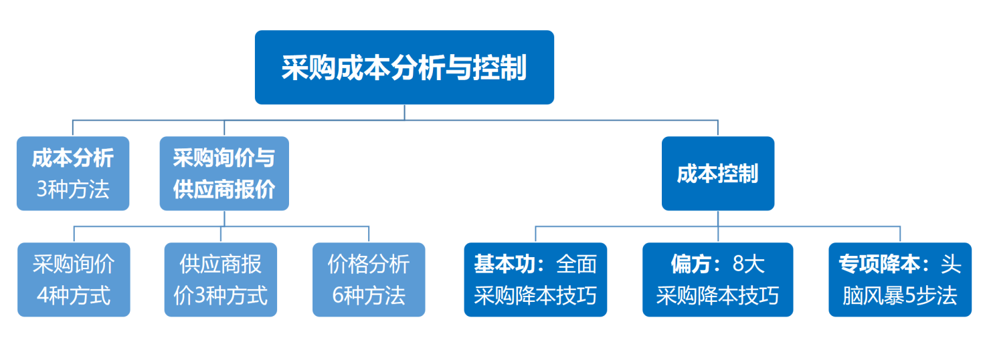

课程时间
8月15-16日 苏州
课程时间
4800元/人
课程对象
最佳：采购经理/主管、品类经理/主管、资深采购工程师
其次：供应链经理/主管、物料经理/主管、供应商管理经理/主管等
课程特色
实战演练：课程设置实战演练环节，帮助学员更好理解。
教练式教学：以学员为主体，关注学员需求，聆听学员问题，启发学员思考。
四种讲解：理论知识通俗讲、案例分析学员讲、角色演练对方讲、实战经验讲师讲。

课程收益
- 理解成本结构
- 学会成本分析的方法
- 掌握全面采购降本技巧（基本功）、8大采购降本技巧（偏方）、专项降本技巧

课程内容
第一天
一、采购成本概述
- 价格与成本关系
- 直接成本与间接成本

- 变动成本与固定成本
- 理解盈亏平衡点
- 揭秘为什么采购量越大，供应商才愿意降价？
练习：计算变动成本与固定成本
- 专属成本、机会成本、沉没成本
- 质量成本、物流成本、库存成本
- TCO（总拥有成本）
二、成本分析
- 成本分析的好处
- 成本分析3种方法
- Should Cost（应该成本）：定义、产品六大成本结构、PPDAR模型
思考：Should Cost 分析

- LPP（线性性能定价法）：新思路新方法，简单、实用、易操作
- 定义
- 应用场景
- 构建LPP模型五步骤
案例1：LPP用于比较A和B之间的电机定价
案例2：某公司在欧洲内陆运费的LPP 分析
实操：LPP（线性性能定价法）分析与判断
- TCO（总拥有成本）：定义、构成
练习：TCO分析与计算
三、采购询价与供应商报价
- 采购询价4种方式
- RFI（信息邀请书）、RFQ（报价邀请书）、RFP（方案邀请书）、RFB（投标邀请书）
- RFQ（报价邀请书）12个要点
- 报价分解作用
- 什么情况下适合招标？如何使用招标采购？
- 供应商报价
思考：请问您在供应商报价时，遇到最挑战的问题是什么? 您是如何处理？
- 供应商3种报价方式
- 供应商报价的水分在哪里
- 如何判断供应商是否恶意报价，砍价基准是什么
- 价格分析的6种方法
四、探索采购降本的目标（简要）
- 需求分析维度
- 支出分析维度
案例：按供应商做支出分析
第二天
五、基本功：全面采购降本技巧
- 基于TCO（总拥有成本）的降本方式
- 冰山图：商务降本、流程降本、战略降本
- 商务降本
- 竞争性比价
- 竞争性谈判
- 整合采购量
- 引入新供应商
- 流程降本
- 集中采购/联合采购
- 电子化采购
- VMI（供应商管理库存）/JIT（即时供货）/寄售
- 自制与外购
案例：从成本角度，如何选择自制或外购？
- 采购外包
- Broker elimination(去除中间商)
- 战略降本
- VA（价值分析）/VE（价值工程）降本
- LCC（低成本国家） 采购
- 品类采购战略
- 大宗物资购买策略
- 供应商早期介入
- 产品设计
- 工艺流程
六、偏方：8大采购降本技巧
- 最优供应地
- 税费降本
- 账期降本
实操：账期降本的收益量化
- 利率降本
- 创新降本
- 降低质量成本
- 降低库存成本
- 降低物流成本
七、专项降本：头脑风暴5步法
- 降本创意观点的产生
- 降本创意观点的分类合并
- 降本创意观点的投票
- 降本创意观点的优先级排序
- 降本创意观点的计划执行
小组练习：专项降本头脑风暴5步法的案例练习

问题环节 课程回顾

联系方式：中企联企业培训网
咨询电话：010-62885261
联 系 人：潘洪利 13051501222
电子邮箱：phL568@163.com
网 址：www.zqLpx.com

报名回执

单位名称
发票抬头
公司地址
联系人 |  | 电话 |  |  | 手机
职务 |  | 传真 |  |  | E-mail
参会人数： 人 |  | 参会费用： 元 |  |  | 付款方式：□课前转帐 □现金
酒店预订委托 |  | □是 标双 间 标单 间
参加  学员  名单 | 姓名 | 职务 |  | 手 机 | E-mail

